التَّارِيخُ: 05.03.2021
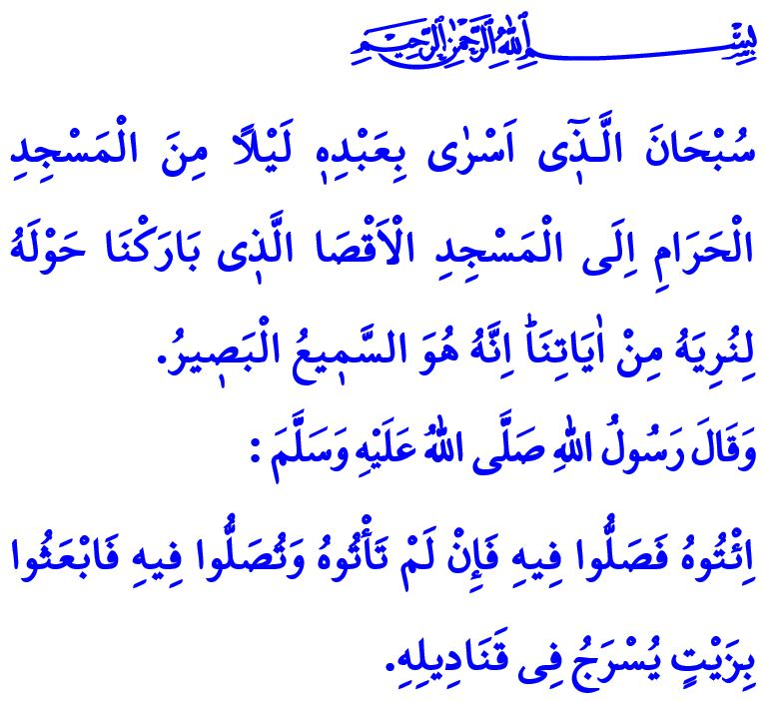
اَلْإسْرَاءُ وَالْمِعْرَاجُ
أَيُّهَا الْمُسْلِمُونَ الْكِرَامُ!
إِنَّنَا فِي خِضَمِّ هَذِهِ الْأَشْهُرِ الثَّلَاثَةِ الَّتِي هِيَ بِمَثَابَةِ أَجْوَاءٍ لِلرَّحْمَةِ وَالْمَغْفِرَةِ وَالْلُّطْفِ وَالْإِحْسَانِ. وَإِنَّنَا بِإِذْنِ اللَّهِ سَوْفَ نُدْرِكُ لَيْلَةَ الْمِعْرَاجِ يَوْمَ الْأَرْبِعَاءِ الْقَادِمِ فِي لَيْلَةِ الْخَمِيسِ. نَسْأَلُ الْحَقَّ سُبْحَانَهُ وَتَعَالَى أَنْ يُنْعِمَ بِفَضْلِ هَذِهِ اللَّيْلَةِ بِالصِّحَّةِ وَالْاِسْتِقْرَارِ وَالْعَافِيَةِ عَلَى شَعْبِنَا الْعَزِيزِ وَأُمَّةِ مُحَمَّدٍ صَلَّى اللَّهُ عَلَيْهِ وَسَلَّمَ وَعَلَى سَائِرِ الْبَشَرِيَّةِ. بَارَكَ اللَّهُ لَنَا فِي لَيْلَةِ الْمِعْرَاجِ.
أَيُّهَا الْمُؤْمِنُونَ الْأَعِزَّاءُ!
إِنَّ رَبَّنَا عَزَّ وَجَلَّ يَقُولُ فِي الْآيَةِ الْأُولَى مِنْ سُورَةِ الْإِسْرَاءِ: "سُبْحَانَ الَّذِي أَسْرَىٰ بِعَبْدِهِ لَيْلًا مِنَ الْمَسْجِدِ الْحَرَامِ إِلَى الْمَسْجِدِ الْأَقْصَى الَّذِي بَارَكْنَا حَوْلَهُ لِنُرِيَهُ مِنْ آيَاتِنَا إِنَّهُ هُوَ السَّمِيعُ الْبَصِيرُ"
إِنَّ الْإِسْرَاءَ الَّذِي سُمِّيَتْ بِهِ هَذِهِ السُّورَةُ، هُوَ رِحْلَةُ رَسُولِنَا الْحَبِيبِ صَلَّى اللَّهُ عَلَيْهِ وَسَلَّمَ فِي لَيْلَةٍ وَاحِدَةٍ مِنْ الْمَسْجِدِ الْحَرَامِ فِي مَكَّةَ الْمُكَرَّمَةِ إِلَى الْمَسْجِدِ الْأَقْصَى فِي الْقُدْسِ الشَّرِيفِ. أَمَّا الْمِعْرَاجُ فَهُوَ ذَلِكَ الصُّعُودُ الْمُقَدَّسُ الَّذِي يَشْهَدُ عَلَى قُدْرَةِ اللَّهِ عَزَّ وَجَلَّ وَعَظَمَتِهِ وَالَّذِي نَالَ بِهِ رَسُولُنَا الْأَكْرَمُ صَلَّى اللَّهُ عَلَيْهِ وَسَلَّمَ رَحْمَةَ اللَّهِ عَزَّ وَجَلَّ وَمَغْفِرَتَهُ وَبُشْرَاهُ.
أَيُّهَا الْمُسْلِمُونَ الْأَفَاضِلُ!
إِنَّ النُّقْطَةَ الْأُولَى لِلْمِعْرَاجِ هِيَ الْمَسْجِدُ الْأَقْصَى الْمُبَارَكُ. وَإِنَّ سَيِّدَنَا الرَّسُولَ صَلَّى اللَّهُ عَلَيْهِ وَسَلَّمَ قَالَ فِي حَقِّ مَكَانِ الْعِبَادَةِ هَذَا؛ "اِئْتُوهُ فَصَلُّوا فِيهِ فَإِنْ لَمْ تَأْتُوهُ وَتُصَلُّوا فِيهِ ، فَابْعَثُوا بِزَيْتٍ يُسْرَجُ فِي قَنَادِيلِهِ"
إِنَّ هَذَا الْحَدِيثَ الشَّرِيفَ يُعَلِّمُنَا أَنَّ حَقْنَ الْقُلُوبِ بِحُبِّ الْمَسْجِدِ الْأَقْصَى الْمُبَارَكِ، وَحِفَاظَنَا عَلَى قِيَمِنَا الْعَرِيقَةِ وَحِمَايَتِهَا، وَأَنَّ الْعَمَلَ مِنْ أَجْلِ إِعْمَارِهِ الْمَادِّيِّ وَالْمَعْنَوِيِّ هُوَ وَظِيفَةُ كُلِّ مُؤْمِنٍ.
إِنَّ الْقُدْسَ تِلْكَ الْبَلْدَةُ الْمُقَدَّسَةُ الَّتِي يُوجَدُ فِيهَا الْمَسْجِدُ الْأَقْصَى الْمُبَارَكُ، هِيَ بَلْدَةٌ إِسْلَامِيَّةٌ. وَإِنَّهَا "دَارُ السَّلَامِ" أَيْ مَوْطِنُ السِّلْمِ وَالسَّلَامَةِ. كَمَا أَنَّ الْقُدْسَ قَدْ كَانَتْ طِيلَةَ تَارِيخِهَا وَهِيَ فِي حِمَايَةٍ الْمُسْلِمِينَ، رَمْزاً لِلْحُرِّيَّةِ وَالْعَدَالَةِ وَالتَّعَايُشِ فِي ظِلِّ الْاِسْتِقْرَارِ.
أَيُّهَا الْمُؤْمِنُونَ الْأَفَاضِلُ!
إِنَّنِي فِي نِهَايَةِ خُطْبَتِي هَذِهِ أَوَدُّ أَنْ أُشَارِكَكُمْ بَعْضاً مِنْ النَّصَائِحِ وَالْوَصَايَا الْإِلَهِيَّةِ الَّتِي وَرَدَتْ فِي سُورَةِ الْإِسْرَاءِ: لَا تَتَوَجَّهْ بِالْعِبَادَةِ إِلَّا لِلَّهِ عَزَّ وَجَلَّ. وَأَحْسِنْ إِلَى وَالِدَيْكَ فَإِذَا بَلَغَا مِنَ الْكِبَرِ مَا بَلَغَا وَكَانَا فِي حَاجَتِكَ فَاخْفِضْ لَهُمَا جَنَاحَ الذُّلِّ مِنْ الرَّحْمَةِ وَلَا تَقُلْ لَهُمَا "أُفٍّ". وَأَحْسِنْ إِلَى ذَوِي الْقُرْبَى وَالْمَسَاكِينِ وَابْنِ السَّبِيلِ. وَلَا تَغْلُلْ يَدَكَ إِلَى عُنُقِكَ وَلَا تَبْسُطْهَا كُلَّ الْبَسْطِ. وَلَا تَقْرَبِ الزِّنَا. وَلَا تَقْتُلِ النَّفْسَ الَّتِي حَرَّمَ اللَّهُ إِلَّا بِالْحَقِّ، وَلَا تُسْرِفْ فِي الْقَتْلِ. وَلَا تَمُدَّنَّ يَدَكَ لِمَالِ الْيَتِيمِ. وَأَوْفِ بِالْعَهْدِ. وَأَوْفِ الْكَيْلَ وَزِنْ بِالْقِسْطَاسِ دُونَمَا حِيلَةٍ. وَلَا تَقْفُ مَا لَيْسَ لَكَ بِهِ عِلْمٌ. وَلَا تَمْشِ فِي الْأَرْضِ مَرَحاً.
يَا لَسَعَادَةِ أُولَئِكَ الَّذِينَ يَمْتَثِلُونَ لِرَسَائِلِ الْهِدَايَةِ الرَّبَّانِيَّةِ! وَأُولَئِكَ الَّذِينَ يَعْبُدُونَهُ سُبْحَانَهُ حَقَّ الْعِبَادَةِ وَيُحَافِظُونَ عَلَى بَشَائِرِ الْمِعْرَاجِ وَأَمَانَاتِهِ!

سُورَةُ الْإِسْرَاءْ، الْآيَةُ: 1.
سُنَن أَبِي دَاوُدَ، كِتَابُ الصَّلَاةِ، 14. المُدِيرِيَّةُ العَامَّةُ لِلْخَدَمَاتِ الدِّينِيَّةِ

